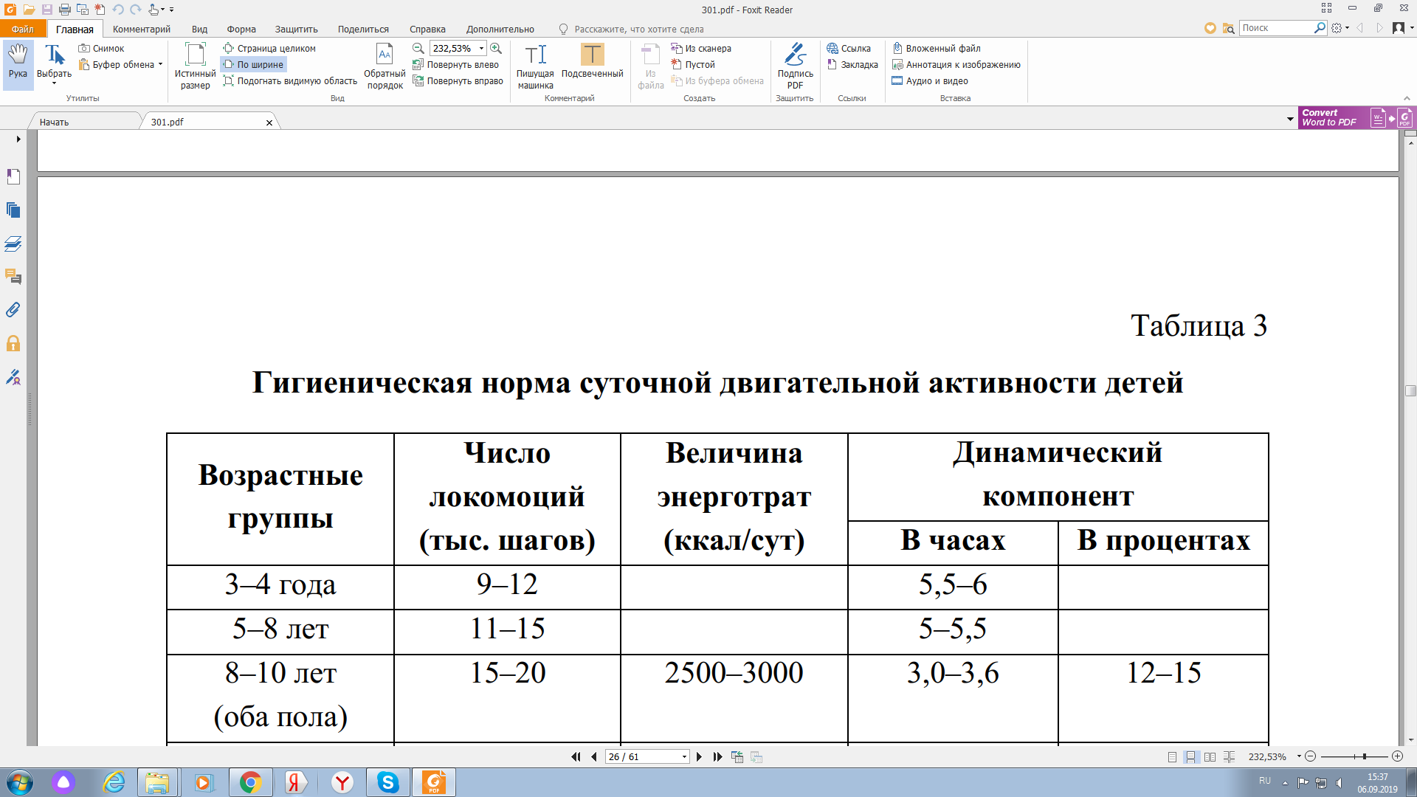

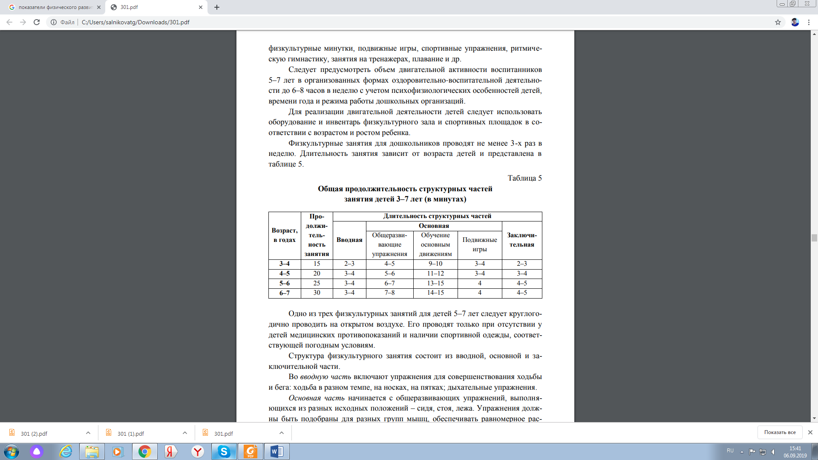

**Структура физкультурного занятия**

Во вводную часть включают упражнения для совершенствования ходьбы и бега: ходьба в разном темпе, на носках, на пятках; дыхательные упражнения.

Основная часть начинается с общеразвивающих упражнений, выполняющихся из разных исходных положений – сидя, стоя, лежа. Упражнения должны быть подобраны для разных групп мышц, обеспечивать равномерное распределение мышечной нагрузки на конечности и туловище. Далее – обучение новым движениям или совершенствование и закрепление известных. В течение 1-го занятия дети обучаются 2–3-м новым движениям или закрепляют такое же количество. В конце основной части проводится эстафета, спортивная игра, в которых реализуются ранее выработанные навыки.

Заключительная часть должна состоять из спокойной игры, ходьбы с выполнением дыхательных упражнений, подведения итогов занятия.